

Gebruikershandleiding Corendon lost-and-found systeem

**Inlogscherm:**

User guide:

Open de gebruikershandleiding door op de inlogpagina te drukken op de knop “User Guide”.

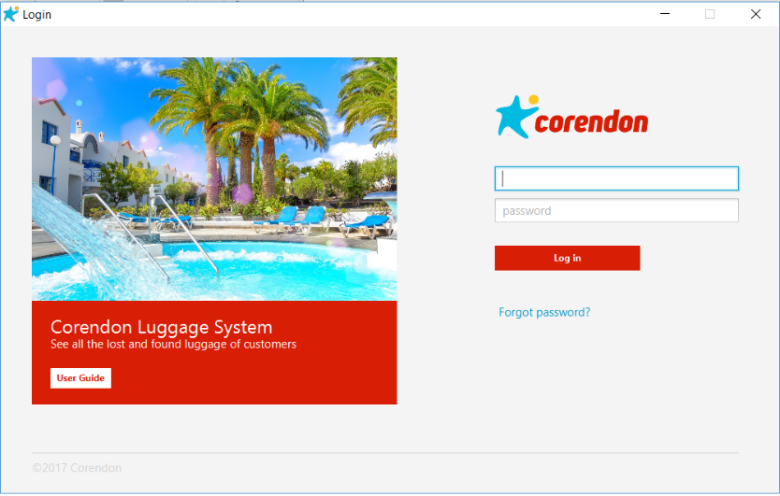

Log in:

Log in door op de inlogpagina uw gebruikersnaam en wachtwoord in te vullen in de daarvoor bestemde velden. Druk vervolgens op de knop “Log in”.

Forgot Password:

Indien u uw wachtwoord bent vergeten en dus niet in kan loggen drukt u op de link “Forgot password?”. U wordt geleid naar een nieuwe pagina waar u uw Corendon e-mailadres kunt invullen. Wanneer u op de knop “Send” drukt krijgt u een e-mail binnen op het ingevulde adres met daarin uw wachtwoord.

**Homepagina:**

Servicemedewerker:

Op de beginpagina kunt u de meest recente als vermist en gevonden opgegeven bagagestukken zien. Doormiddel van de navigatiebalk aan de bovenkant van het beginscherm kunt u in de applicatie navigeren.

Administrator:

Op de beginpagina kunt u enkele statistieken zien van het huidige jaar. Doormiddel van de navigatiebalk aan de bovenkant van het beginscherm kunt u in de applicatie navigeren.

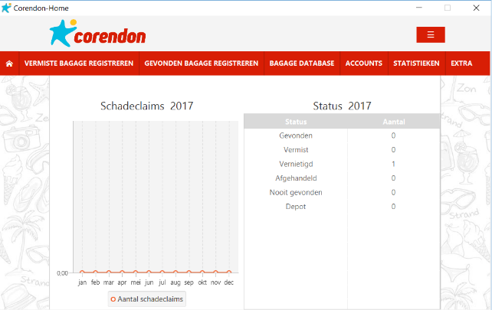

**Uitloggen & Instellingen aanpassen:**

Als u wilt uitloggen of de instellingen van uw account wilt aanpassen gaat u naar de rechterbovenhoek van de applicatie en drukt u op het ≡ icoontje. U kunt hier vervolgens kiezen uit drie opties.

Instellingen:

Door te drukken op de knop “Instellingen” wordt u genavigeerd naar de instellingen pagina. Hier kunt u uw e-mailadres, uw wachtwoord en uw voorkeurstaal aanpassen door deze in de velden in te vullen. Ook kunt u de kleur van de applicatie aanpassen door deze te selecteren onder “Applicatie thema”. U slaat uw instellingen op door te drukken op de knop “Opslaan”.

Gebruikershandleiding:

Door te drukken op de knop “Gebruikershandleiding” wordt de gebruikershandleiding van het Corendon lost-and-found systeem geopend.

Uitloggen:

Door te drukken op de knop “Uitloggen” wordt u uitgelogd. U wordt geleid naar de inlogpagina. Om het Corendon lost-and-found systeem weer te kunnen gebruiken moet u weer opnieuw inloggen.

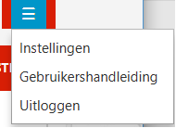

**Vermiste bagage registreren:**

Door te navigeren naar “Vermiste bagage registreren” in de navigatiebalk kunt u een door een reiziger als vermist aangegeven bagagestuk registreren. Dit doet u door op de pagina de verplichte velden in te vullen en zo veel mogelijk informatie te verschaffen. Vervolgens drukt u op de knop “Verzenden”.

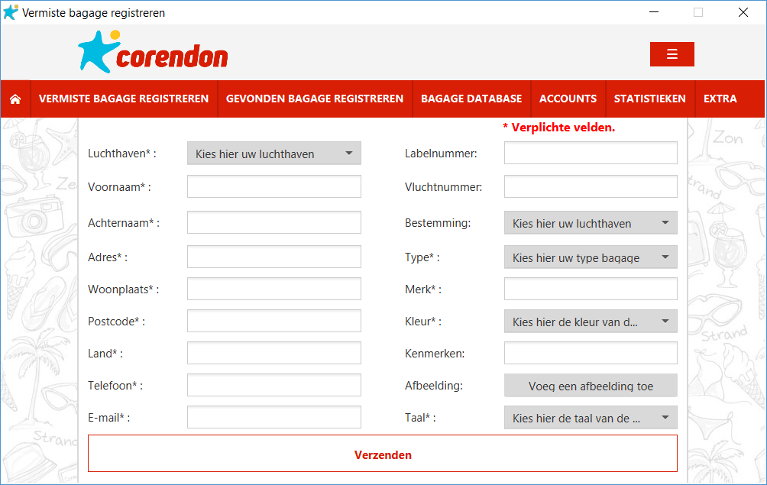

**Gevonden bagage registreren:**

Door te navigeren naar “Gevonden bagage registreren” in de navigatiebalk kunt u een door gevonden bagagestuk registreren. Dit doet u door op de pagina de verplichte velden in te vullen en zo veel mogelijk informatie te verschaffen. Vervolgens drukt u op de knop “Verzenden”.

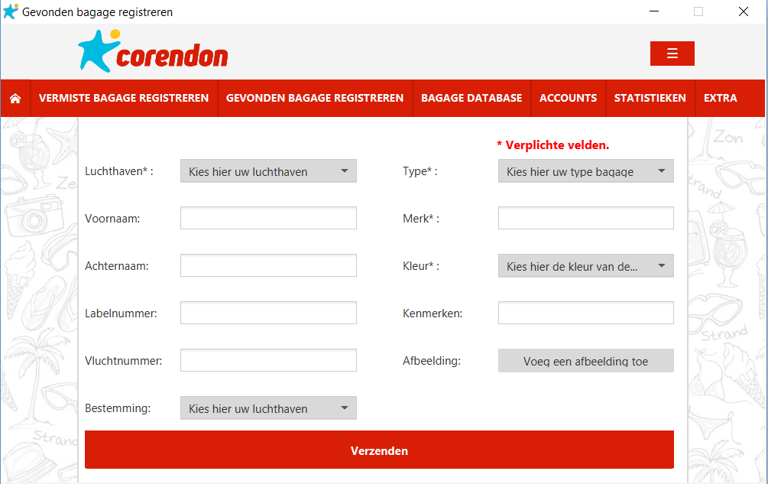

**Bagage database:**

Door te navigeren naar “Bagagedatabase” in de navigatiebalk kunt u alle geregistreerde bagagestukken in het Corendon lost-and-found systeem bekijken.

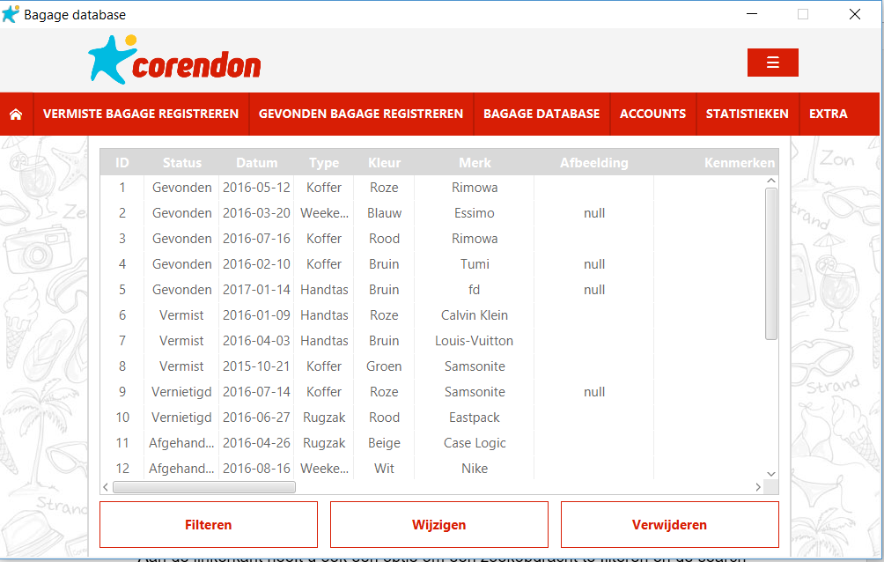

Filteren:

Indien u een bagagestuk met bepaalde kenmerken in de database wilt opzoeken drukt u op de knop “Filteren”. U krijgt een pop-up te zien waarin u bepaalde eigenschappen van het bagagestuk kunt invullen. Vervolgens drukt u op de knop “Filteren”, om de database te filteren op de door u opgegeven kenmerken.

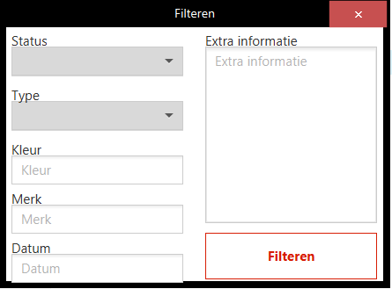

Wijzigen:

Indien u de gegevens van een bagagestuk wilt wijzigen, bijvoorbeeld wanneer u een gevonden bagagestuk heeft gematched met een klant, dan selecteert u het gewenste bagagestuk door er op de klikken met uw linkermuisknop, en drukt u op de knop “Wijzigen”. U wordt geleid naar een nieuw scherm waar u alle huidige gegevens van het desbetreffende bagagestuk kunt zien en kunt aanpassen. Om uw aanpassingen op te slaan drukt u op de knop “Verzenden”. Om de aanpassingen te annuleren drukt u op de knop “Annuleren”.

Verwijderen:

Indien u een bagagestuk verkeerd in de database heeft geregistreerd kunt u deze verwijderen door het desbetreffende bagagestuk te selecteren. Dit doet u door op het bagagestuk in de database te klikken met uw linkermuisknop. Vervolgens drukt u op de knop “Verwijderen”. Er verschijnt een pop-up. Als u zeker weet dat u het bagagestuk wilt verwijderen dan drukt u op de knop “OK”.

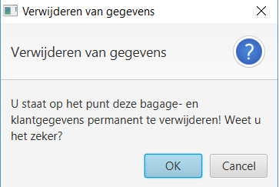

**Accounts:**

Door te navigeren naar “Accounts” in de navigatiebalk kunt u alle geregistreerde accounts in het Corendon lost-and-found systeem bekijken.

Wijzigen:

Indien u de gegevens van een account wilt wijzigen, selecteert u het gewenste account door er op de klikken met uw linkermuisknop, en drukt u op de knop “Wijzigen”. U wordt geleid naar een nieuw scherm waar u alle huidige gegevens van het desbetreffende account kunt zien en kunt aanpassen. Om uw aanpassingen op te slaan drukt u op de knop “Verzenden”. Om de aanpassingen te annuleren drukt u op de knop “Annuleren”.

Verwijderen (alleen voor administrator beschikbaar):

Indien u een account verkeerd in de database heeft geregistreerd of een account niet meer relevant is, kunt u deze verwijderen door het desbetreffende account te selecteren. Dit doet u door op het account in de database te klikken met uw linkermuisknop. Vervolgens drukt u op de knop “Verwijderen”. Er verschijnt een pop-up. Als u zeker weet dat u het account wilt verwijderen dan drukt u op de knop “Bevestigen”.

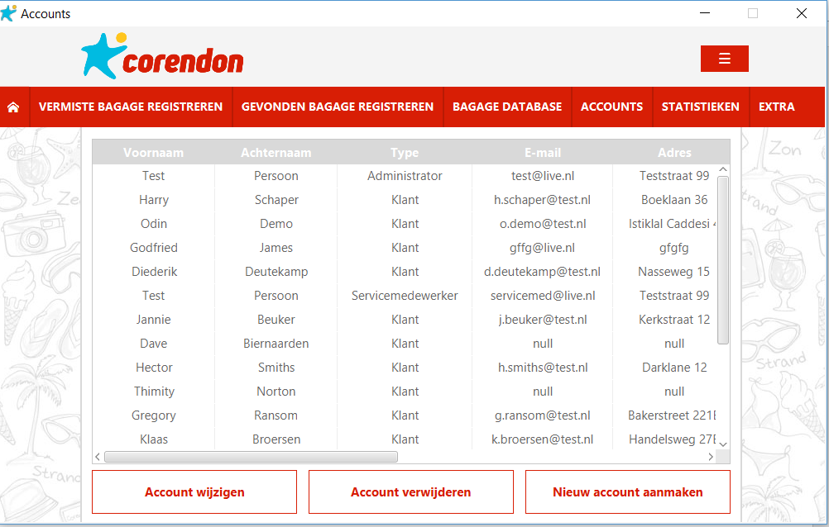

Nieuw account maken (alleen voor administrator beschikbaar):

Indien u een nieuw account wilt aanmaken voor een servicemedewerker of administrator van Corendon kunt u dit doen door te drukken op de knop “Nieuw account aanmaken” te drukken. U wordt geleid naar een nieuw scherm waar u de gegevens van de werknemer kunt invullen. Om de nieuwe werknemer op te slaan drukt u op de knop “Verzenden”. De nieuwe werknemer ontvangt vervolgens een e-mail met zijn/haar inloggegevens.

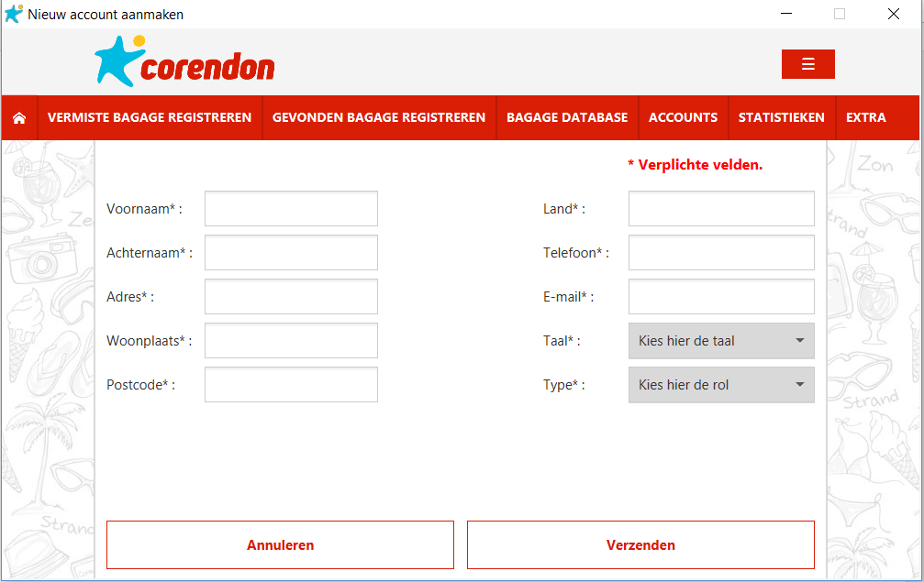

**Statistieken:**

Door te navigeren naar “Statistieken” in de navigatiebalk kunt u alle statistieken van de geregistreerde bagages in het Corendon lost-and-found systeem bekijken.

Filteren:

Indien u specifieke statistieken wilt zien dan klikt u op de knop “Filteren”. Vervolgens ziet u een venster waar u de maand en het jaar kunt selecteren. Nadat u nog eens op filteren klikt dan wordt de cirkeldiagram en lijndiagram geüpdatet.

Exporteren naar PDF:

Indien u de specifieke statistieken wilt exporteren naar PDF dan klikt u op de knop “exporteren naar PDF”. Hierna zult u een scherm krijgen waar u de gewenste periode kunt invullen. Als u dan op exporteren klikt wordt er een screenshot gemaakt van de cirkeldiagram en lijndiagram. Vervolgens wordt er een pdf gedownload met de statistieken. Als u niet meer wilt exporteren dan klikt u op de knop “Annuleren”.

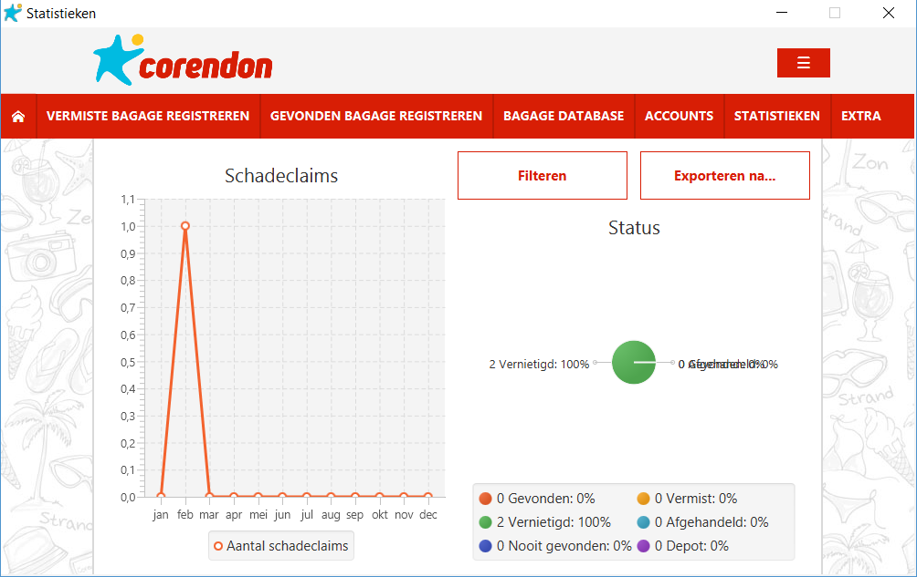

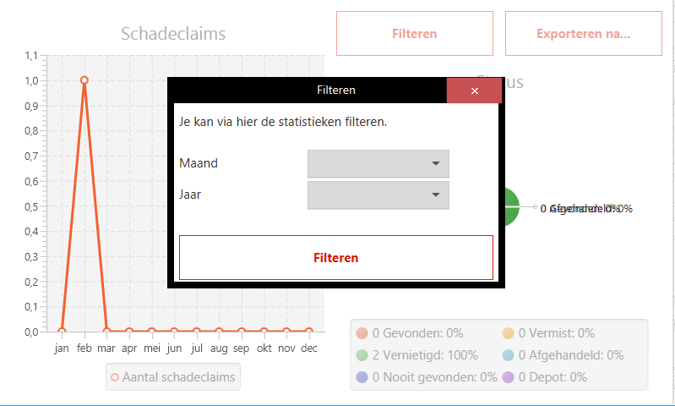

**Extra:**

Door te navigeren naar “Extra” in de navigatiebalk kunt alle e mailberichten zien die

verzonden kunnen worden naar de accounts.

Filteren:

Indien u een mail met bepaalde kenmerken in de database wilt zoeken drukt u op de

knop “Filteren”. U krijgt een pop-up te zien waarin u bepaalde eigenschappen van de mail kunt invullen. Vervolgens drukt u op de knop “Filteren”, om de database te filteren op de door u opgegeven kenmerken.

Wijzigen

Indien u de gegevens van een e mailbericht wilt wijzigen, dan selecteert u het gewenste bericht door er op de klikken met uw linkermuisknop, en drukt u op de knop “Wijzigen”. U wordt geleid naar een nieuw scherm waar u alle huidige gegevens van het desbetreffende bagagestuk kunt zien en kunt aanpassen. Om uw aanpassingen op te slaan drukt u op de knop “Verzenden”. Om de aanpassingen te annuleren drukt u op de knop “Annuleren”. Zodra u op de knop “Herstellen” klikt wordt het e mailbericht gereset naar de ‘fabrieksinstellingen’.

